«Не прячьте ваши денежки по банкам и углам» или как два столичных инвестора обогатили мошенников
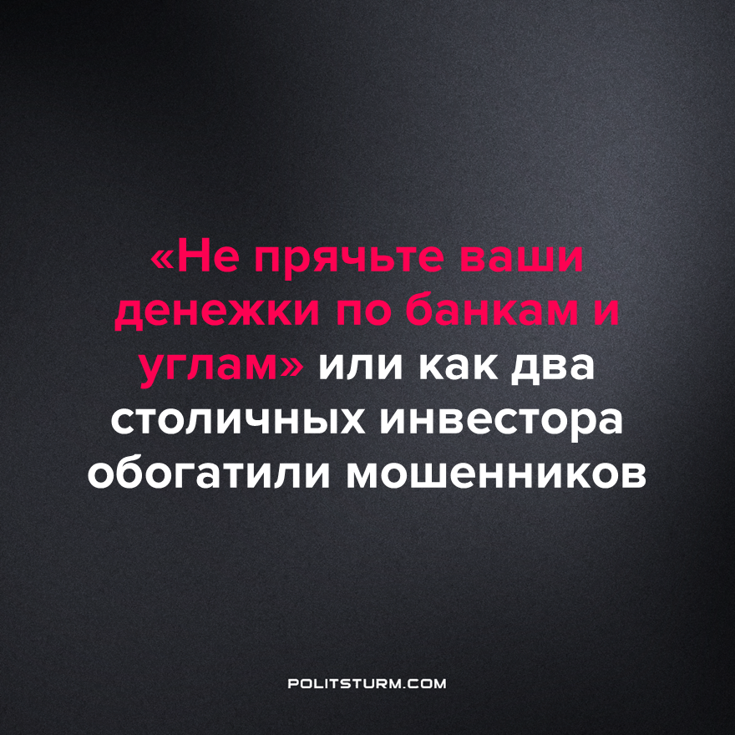

Оригинальная статья
2023-01-21
1 мин. на чтение

Желание разбогатеть по щелчку пальца толкает некоторых представителей буржуазии на безумные в своей необдуманности поступки.
Например, два молодых инвестора, разбив свои копилки с сэкономленными на отказе от школьных завтраков медяками, решили обеспечить своё будущее и перевести презренный металл в перспективную крипту.
Скорее всего, молодые люди в детстве пренебрегали чтением, иначе они бы знали, чем закончился для Буратино поход на Поле Чудес.
Капиталистическая система социально-экономических отношений разрушительно действует на формирование личности, она создаёт у большинства населения иллюзию равенства возможностей, внушает доступность ко всем благам цивилизации при условии каждодневного самоотверженного труда.
Однако в большей степени такая пропаганда взращивает в обывателях мечту получать желаемое вообще безо всяких усилий. Чему способствуют активно рекламируемые образы "богатых и успешных" бездельников.
Труд как величайшее наслаждение, способ самовыражения в прогрессивном обществе, при капитализме и предыдущих формациях искусственно низведён до ненавистной повинности.
Чтобы каждый человек мог свободно трудиться на пользу всего населения Земли, реализуя при этом весь свой творческий потенциал, необходимо заниматься не самосовершенствованием в надежде, что всё как-нибудь само образуется и "труп врага проплывёт мимо по реке", а с помощью теории марксизма-ленинизма опознать истинных виновников чудовищного неравенства в обществе и вести совместную с другими трудящимися борьбу против них за свои права и построение нового мира без эксплуатации человека человеком.
Источник: mash.ru - «Двух столичных инвесторов обманули на 22 млн рублей под предлогом заработка на криптовалюте» от 17 января 2023 г.

Оригинальная статья

